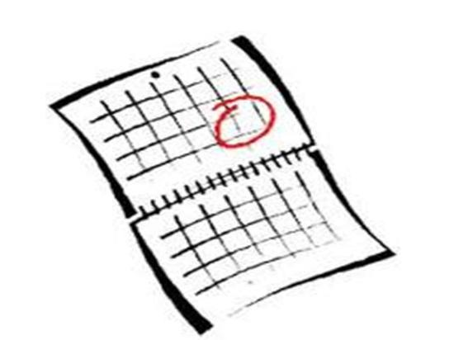Nom de l’élève :

Description du moment

(quand?)

époque :

Description de ton époque (habillement,

moyens de transport, moyens de communication, etc.)

date :

moment de la journée :

température :

saison :

***\*Une petite recherche peut être nécessaire.***